**学习数学绘本《走进奇妙的数学世界》**

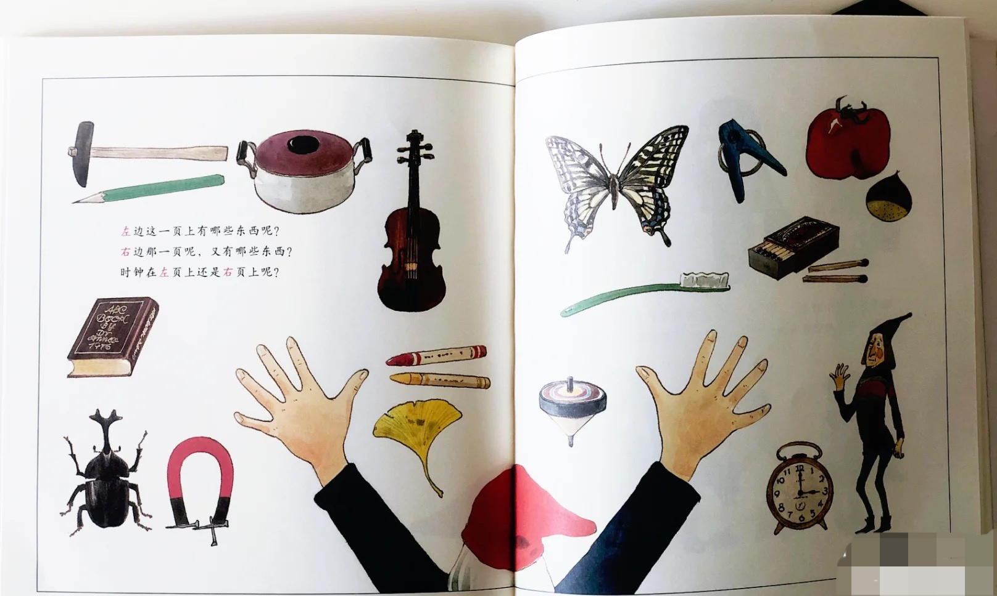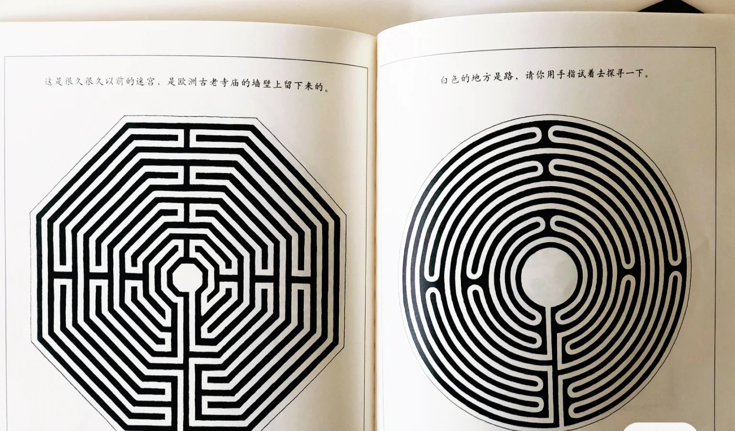

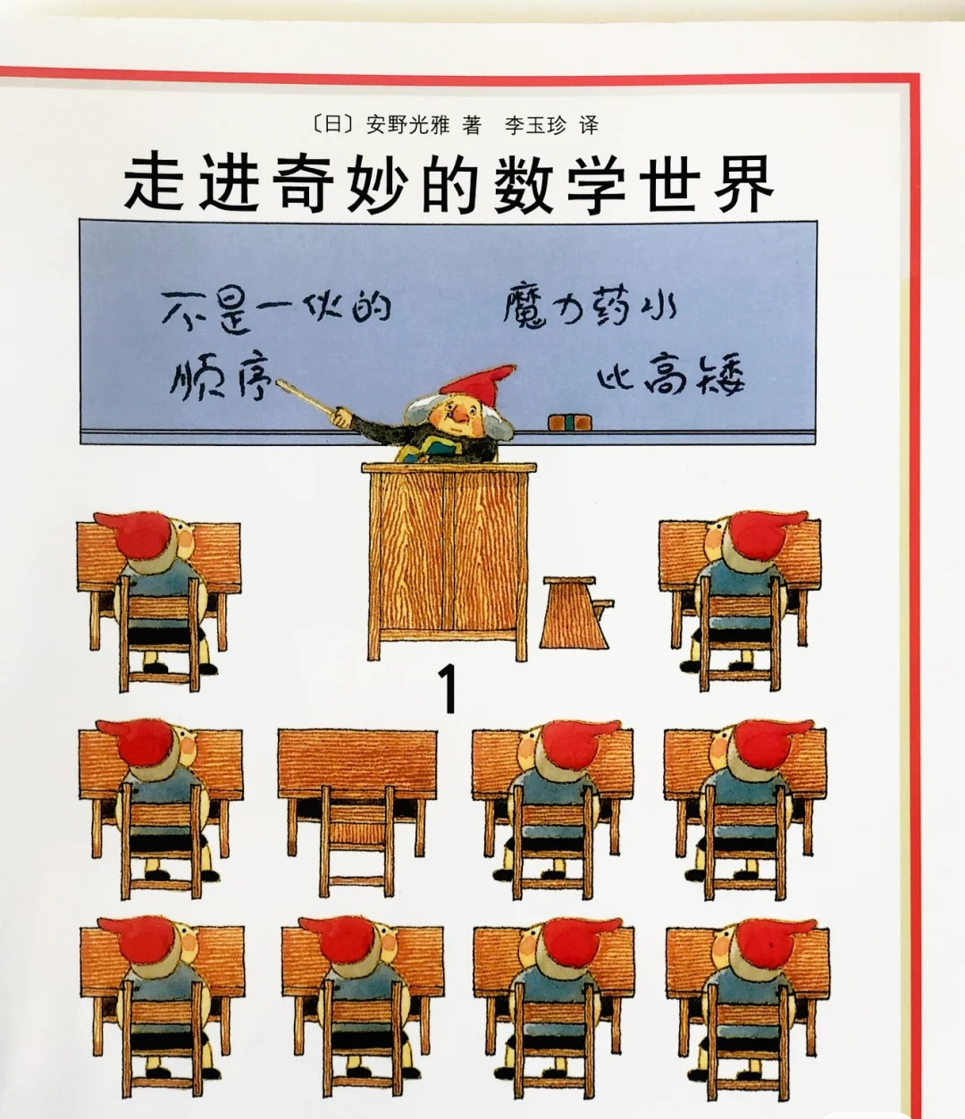 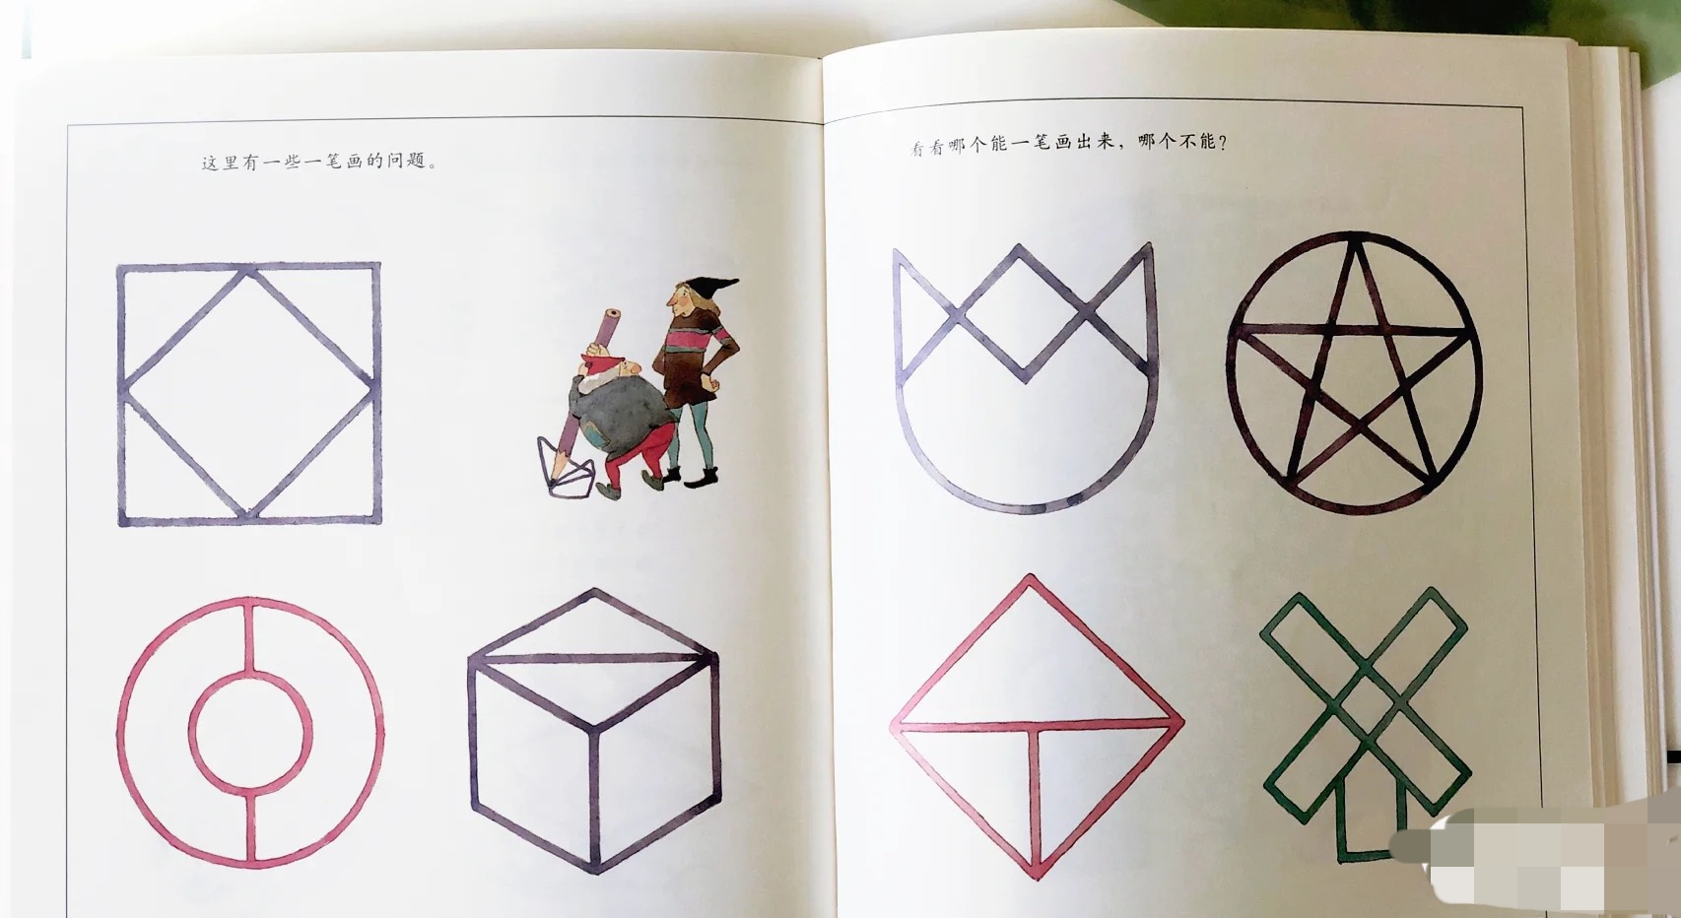

《走进奇妙的数学世界》是一套数学绘本，打破了数学枯燥的刻板印象，通过游戏的方式讲述数学概念，将数学与日常生活联系在一起，层层深入，让孩子容易且科学的方式爱上数学。作者安野光雅用生动的画面、风趣的方式呈现数学原理和概念，启发孩子对数学的兴趣，书中有有趣的游戏、手工和故事，让数学变得简单好玩。

第一册

第一章：不是一伙的，背后的数学思想：集合

第二章：魔力药水，背后的数学思想：组合与分离

第三章：顺序，背后的数学思想：序数和基数，一一对应

第四章：比高矮，背后的数学思想：测量，数值单

第二册

第一章：不可思议的魔法机器，背后的数学思想：何为关系，函数的映射关系

第二章：比一比、想一想，背后的数学思想：数学式的观察与比较

第三章：点、点、点…，背后的数学思想：点、线、面的关系

第四章：数字圈圈，背后的数学思想：数字是如何形成的，进位的概念

第五章：数一数水，背后的数学思想：连续量的测量，量杯

第三册  
第一章：魔药，背后的数学思想：变化与位相，拓扑学  
第二章：漂亮的三角形，背后的数学思想：三角形基本概念与应用，初等几何学  
第三章：迷宫，背后的数学思想：扑拓学应用，一笔画  
第四章：左和右，背后的数学思想：左和右的位置关系，方位，如何描述路线